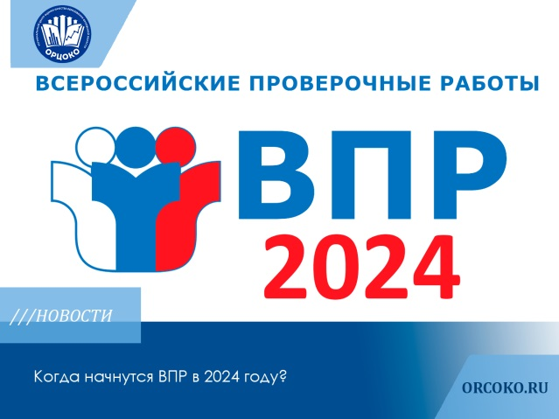
Федеральная служба по надзору в сфере образования и науки утвердила расписание проведения всероссийских проверочных работ (ВПР) в 2024 году для обучающихся общеобразовательных организаций.
В 2024 году ВПР начнутся, как обычно, с 1 марта и продлятся до 17 мая. Конкретные даты проведения проверочных работ для каждого класса и предмета администрация школы определяет самостоятельно в рамках установленного расписанием периода.
С 1 по 25 марта одиннадцатиклассники выполнят ВПР по истории, биологии, географии, физике, химии. При этом ВПР в 11 классах не могут проходить по тем предметам, которые выбраны выпускниками в качестве ЕГЭ.
Как и в прошлом году, в режиме апробации выборочно в 11 классах пройдет единая проверочная работа по социально-гуманитарным предметам. Кто станет участниками этой работы, определит Рособрнадзор.
Для обучающихся 4 — 8 классов ВПР будут организованы с 19 марта по 17 мая. В каждой параллели обязательно проведут проверочные работы по русскому языку и математике. Учащиеся 4 классов также в обязательном порядке напишут ВПР по учебному предмету «Окружающий мир», пятиклассники — по биологии и истории.
В этот же период для 6 классов пройдут ВПР по истории, биологии, географии и обществознанию, 7 классов – по истории, биологии, географии, обществознанию и физике, 8 классов – по истории, биологии, географии, обществознанию, физике и химии. Эти проверочные работы в каждой параллели будут проводиться по двум предметам на основе случайного выбора.
При проведении ВПР по истории, биологии, географии и обществознанию в 5-8 классах предоставляется альтернативная возможность выполнения участниками работ в компьютерной форме. Для этого расписанием предусмотрен период с 4 по 17 апреля и резервный день – 18 апреля.
В 7 и 8 классах, где изучение математики и физики проходит на углубленном уровне, задания по ВПР будут соответствующие.
В 2024 году проверочные работы по иностранным языкам в 7 и 11 классах отменены.
Как стало известно ранее, ВПР будут проводиться по образцам и описаниям контрольных измерительных материалов 2023 года, представленным на сайте ФГБУ «Федеральный институт оценки качества образования».

